CAHIER DE RÉINVESTISSEMENT

- Ma boussole intérieure : Exemple
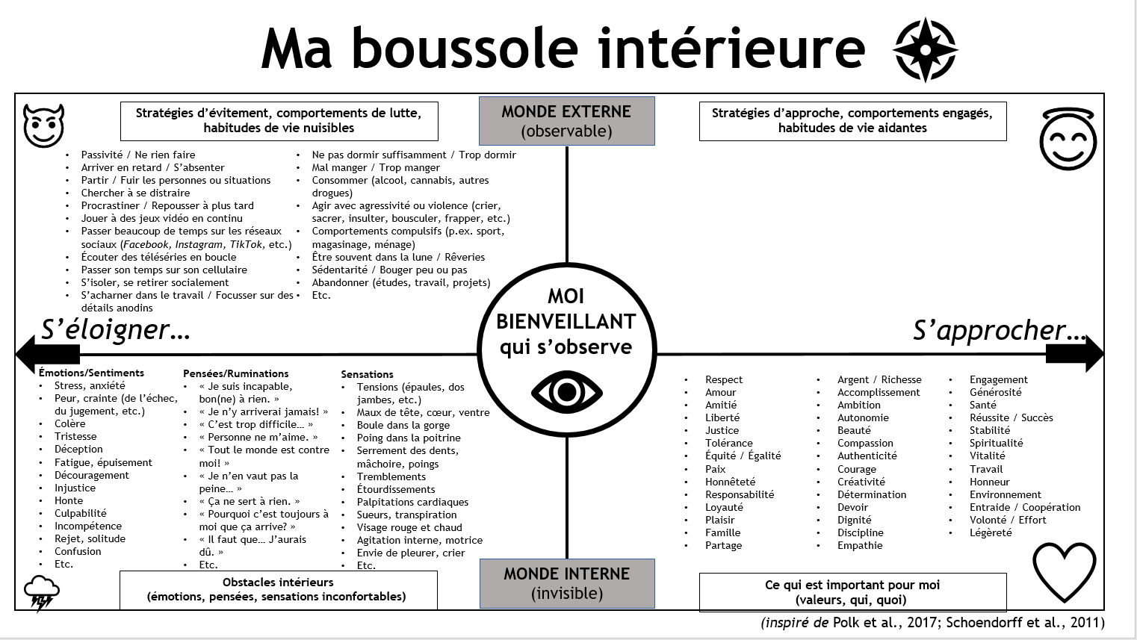
Utilise la boussole présentée ici pour t’inspirer lorsque tu complèteras les tiennes. Rappelle-toi qu’il s’agit d’un exemple qui propose des suggestions et des pistes de réflexion. Garde en tête que ce n’est pas une recette. Pour aller plus loin avec la boussole intérieure, visionne la série vidéo Bien ensemble et avec soi.
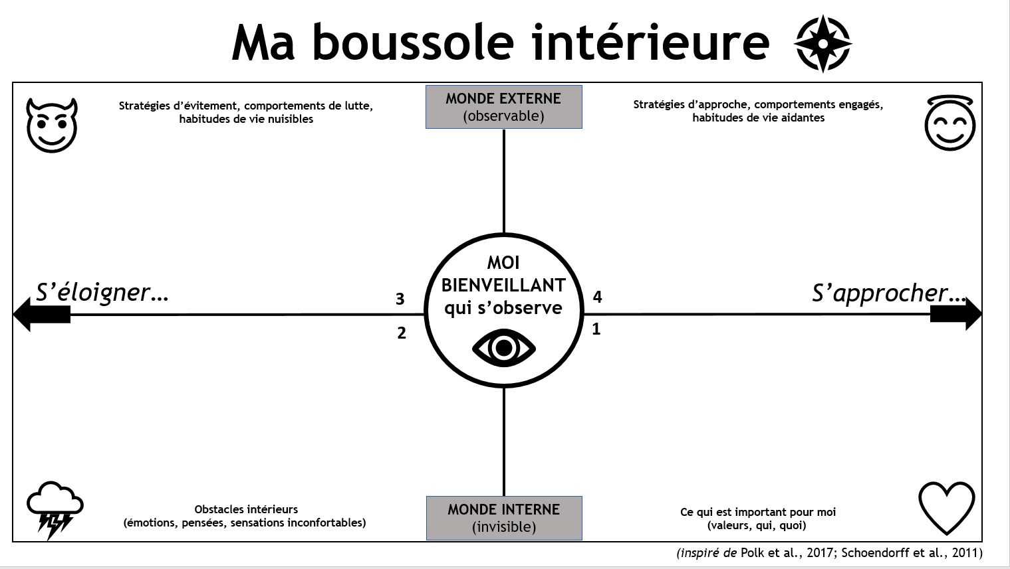
La boussole de mon habitude de vie défi
Ma boussole intérieure au quotidien

Boussole 1 – Date : ____________

Boussole 2 – Date : ____________

Boussole 3 – Date : ____________

Boussole 4 – Date : ____________

- La pleine conscience : Un regard différent
Utilise la section qui suit pour cultiver la pleine conscience dans ton quotidien. La pleine conscience te permet d’observer ce qui a lieu dans le moment présent, que ce soit à l’intérieur de toi (pensées, émotions, sensations corporelles, etc.) ou autour de toi (paysage, sons, conversations, etc.). Cette approche t’amène aussi à expérimenter les situations du quotidien en essayant d’entretenir des attitudes comme l’ouverture, le non-jugement et l’empathie, par exemple. Si tu veux en apprendre plus sur la pleine conscience et t’outiller pour la pratiquer davantage, consulte le Guide de présence à soi.
- Balayage corporel
Le balayage corporel consiste à observer, sans jugement, les sensations présentes dans le corps, une zone à la fois. Il peut être pratiqué en position assise ou couchée, ou même debout et en mouvement. Assure-toi d’être dans une position confortable. Garde en tête qu’en cours de route, tu peux changer de position ou bouger, sans problème. Il n’y a pas d’obligation à rester immobile. Pour débuter, utilise l’enregistrement suivant pour réaliser le balayage corporel : https://sante-mentale-jeunesse.usherbrooke.ca/wp-content/uploads/2018/11/Balayage-corporel-final.wav. Si tu penses que ça fonctionne mieux pour toi, tu peux également essayer de faire un balayage corporel sans être guidée ou guidé, en observant à ton rythme les sensations présentes dans les différentes parties de ton corps. Rappelle-toi que si tes pensées partent dans tous les sens, tu peux ramener ton attention vers une prochaine inspiration ou expiration.

- Marche consciente
Lorsque tu te déplaces d’un endroit à un autre dans la journée, tu peux observer ce qui se passe autour de toi, en écoutant les bruits, en sentant les odeurs et en étant pleinement disponible. Prends un moment pour observer ce qui se passe à l’intérieur de toi et autour de toi. Comment te sens-tu ? À quelle vitesse les gens circulent-ils ? Observe simplement, sans juger. Amène ton attention vers ta respiration. Tu peux aussi faire quelques pas en portant une attention particulière aux sensations engendrées par la marche. Comment ressens-tu le contact du sol sous tes pieds ? Est-ce que tu marches plus sur le talon ou sur les orteils ? Est-ce que tes bras se balancent de chaque côté de ton corps de façon égale ? Est-ce que ton visage est crispé ou détendu ? Ce sont quelques exemples de questions que tu peux te poser lorsque tu te déplaces d’un endroit à un autre, pour ressentir cet ancrage au moment présent.

- Dégustation consciente
Cette activité peut être réalisée avec n’importe quel aliment que tu apprécies ou que tu as sous la main. Pour quelques bouchées seulement, suis les étapes suivantes :
- Prends l’aliment avec les doigts ou avec une fourchette. Observe sa couleur, sa forme, sa texture et ses détails visibles.
- Approche la bouchée de ton visage et prends le temps de sentir son arôme, le parfum qu’elle dégage. Quelles sont tes sensations, à ce moment? Qu’est-ce que cette odeur te fait ressentir?
- Dépose doucement la bouchée sur tes lèvres ou ta langue. Observe la texture et la température de ce que tu t’apprêtes à manger.
- Goûte une première bouchée. Prends conscience des saveurs, de la texture dans ta bouche et de la température, à nouveau. Prends le temps d’observer ce que tu ressens.
- Avant de prendre une autre bouchée, amène ton attention vers 2 ou 3 inspirations et expirations. Assure-toi d’être pleinement en conscience sur ce que tu es en train de faire avant de goûter à nouveau.

